Транспорт

УДК 629.33
DOI:

И.Ф. Дьяков

ОПТИМИЗАЦИЯ ПАРАМЕТРОВ АВТОМОБИЛЬНОЙ ШИНЫ

Рассмотрены результаты исследования конструкции автомобильной шины. Предложена математическая модель оптимизации, включающая целевую функцию, условия ограничения и варьируемые параметры. Для изотропного материала при переходе к вязкоупругим соотношениям выбраны модули объемной деформации, которые описаны математически.
Ключевые слова: оптимизация параметров, автомобильная шина, коэффициент блокировки колес, энергетические потери, скорость бегущей волны, угол увода колеса.

I.F. Diyakov

OPTIMIZATION OF TIRE PARAMETERS

The paper reports the optimization of tire parameters which may be used for designing tires of other wheeled vehicles. The optimization method allows choosing different design parameters the solution of which may ensure a decrease of a design term and costs for the development of a new design with optimum properties. This set of properties is considered as a vector in -dimension space. For the computation of each specific characteristic or the totality one uses only part of parameters. The optimum criterion is formed as a requirement to obtain maximum or minimum possible values of some parameters and emphasize the best values from the area of allowable values (Pareto set). The tread pattern is specified with the characteristics of wear-resistance and properties of tire grip.
The investigation results have shown that the optimum temperature on a track surface - 37ºC, and on an inner surface - 33ºC. A coefficient of rolling resistance at the speed of motion 128km/h makes 0.024 for a diagonal tire and 0.014 for radial low-profile and radial tires. Tire sag must not exceed 0.12…0.15H where H is a height of a profile. A coefficient of tire capacity must be within the limits of 0.23…0.27.MPa. Wider tires increase a tire grip on a turn of a vehicle, but a coefficient of rolling resistance and fuel consumption increase.
The use of the optimization method at designing tires will allow decreasing costs for manufacturing a new tire design, reducing design terms, carrying out an optimum choice of material and geometry of tire profiles.
Key words: parameter optimization, tire, coefficient of wheel lock, energy loss, speed of progressive wave, angle of wheel slip.

Проектирование новой шины − сложный и длительный процесс. Не случайно считают, что стоимость исправления ошибки конструктора возрастает на порядок при переходе к каждому последующему этапу создания новой конструкции шины [1]. Основные ошибки при проектировании связаны с невозможностью прогнозирования свойств шины, оценки характеристик ее эффективности. Выбирая различные параметры $x_{i}$, можно рассматривать множество возможных конструкций, характеристики которых определены параметрами , i=1,2,…,n [2]. Этот набор свойств можно рассматривать как точку или вектор в -мерном пространстве. Для вычисления каждой конкретной характеристики или всей их совокупности используют лишь часть параметров и решают задачу как оптимизационную. Критерий оптимальности формулируют как требование получения максимального или минимального возможных значений некоторых параметров и выделяют из области допустимых наилучшие значения (множество Парето).
Шины для колесных машин подбирают с учетом условий их эксплуатации по типу рисунка протектора: шины с дорожным рисунком протектора применяют на неполноприводных грузовых автомобилях; шины с универсальным рисунком устанавливают на автомобилях, перемещающихся по дорогам с усовершенствованным облегченным покрытием; шины с рисунком повышенной проходимости и направленным рисунком применяют на коммерческих полноприводных колесных машинах, предназначенных для эксплуатации в условиях бездорожья и на мягких грунтах; шины с карьерным рисунком протектора используют на колесных машинах и транспортных средствах, работающих в условиях карьерных разработок; шины с зимним рисунком протектора без шипов или с шипами противоскольжения применяют на легковых автомобилях. Однако независимо от применяемых рисунков долговечность шин зависит от конструктивных элементов, заложенных при проектировании. Реальное воплощение в процессе проектирования получила постадийная система. Первая стадия − это разработка каркаса, брекера и борта (рисунок).
При этом выбирается структура и обеспечиваются габариты, жесткостные и прочностные характеристики шины. На второй стадии проектируется форма протектора, что определяет радиус R кривизны беговой дорожки, удельные давления и размеры (б) зоны контакта, т.е. параметры, определяющие износостойкость шины. На третьей стадии конструируется рисунок протектора 3, уточняются характеристики износостойкости и свойства сцепления шины с дорогой [3]. Система постадийного проектирования по своим возможностям недостаточно эффективна по сравнению с методом оптимизации, который охватывает все стадии проектирования и конструктивные элементы шины.

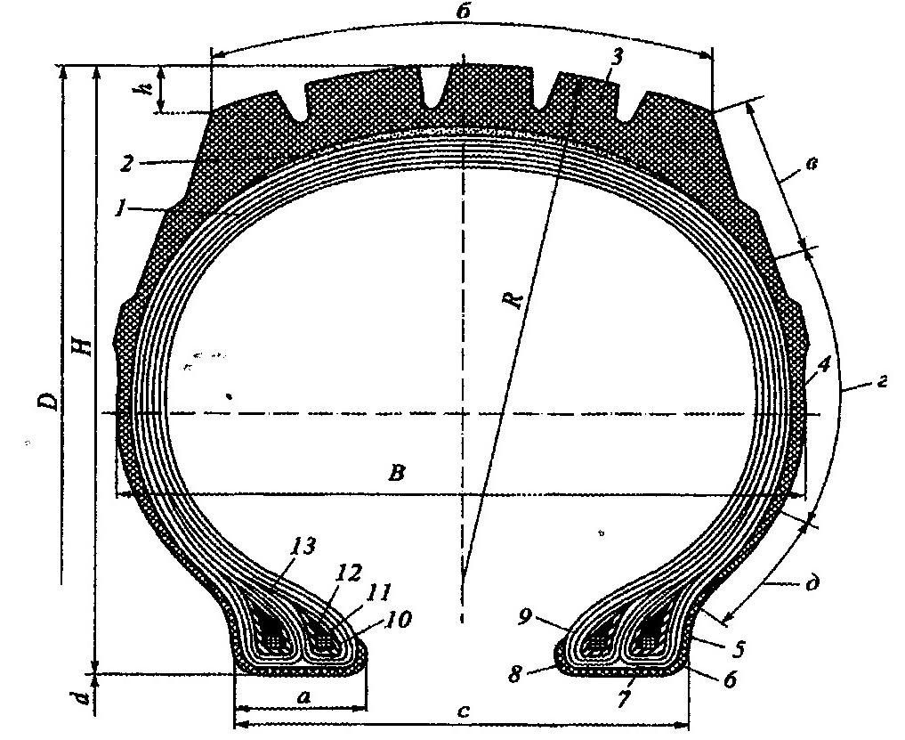
Рис. Конструктивные элементы шины: 1 – каркас; 2 − брекер;
3 − протектор; 4 − боковина; 5 − бортовая лента; 6 − пятка борта;
7 − основания борта; 8 – носок борта; 9 – борт; 10 – бортовая проволока;
11 − обертка; 12 – наполнительный шнур; 13 − крыльевая лента

В качестве критерия оптимальности используется отношение энергетических потерь шины при движении к ее ресурсу, т.е.
,
где − потери механической энергии на сопротивление качению и боковой деформации шины; − потери механической энергии на трение в зоне контакта шины с дорогой; − потери энергии на обжатие шины; − коэффициент поглощения энергии; − ресурс шины (кВт∙ч) при соблюдении определенных условий.
- Усилие натяжения в нитях не должно превышать допустимого значения:
,
где − внутреннее давление; − радиус экватора оболочки; − радиус параллели наиболее широкого места профиля; $υ$ − полное число нитей; − допустимое усилие в нитях.
Допустимое усилие в нитях имеет место на экваторе оболочки и вычисляется по выражению
,
полученному из уравнения равновесия кругового кольца, где − угол расположения нитей на экваторе, который принимается большим 45⁰ (значение его варьируется).
2. Изменение объема при деформации шины. Представляют как интеграл по области между начальным (до деформации) и конечным (после деформации) в декартовой системе координат:
$ΔV=\int{\int{\int{\text{dx},\text{dy},\text{dz}≤\left[ΔV\right]}}}$.
Положение точки на оболочке в начальном состоянии определяют двухмерной системой координат $α_{1},α_{2}$ и радиусом-вектором . Вектор перемещения точки $ξ$ с координатами соединяет два положения точки – начальное и конечное. Точкам вычисляемого объема отвечают радиусы-векторы , где $ζ$− координата точки (варьируется от 0 до 1). По координатам $α_{1},α_{2},ζ$ вычисляют объем:
.
Здесь − якобиан преобразования координат, равный смешанному (векторно-скалярному) произведению частных производных радиуса-вектора по координатам:

$J\left(α_{1},α_{2},ζ\right)={\vec{r}}_{1},{\vec{r}}_{2},{\vec{r}}_{3};$ ${\vec{r}}_{1}=∂r/∂α_{1},{\vec{r}}_{2}=∂r/∂α_{2},{\vec{r}}_{3}=∂r/∂α_{3}$.

Дифференцируя радиус-вектор по координатам, подставляя производные в выражение якобиана преобразования координат и интегрируя по $ζ$ от 0 до 1, получим:

,

где интеграл вычисляется по поверхности оболочки в начальном состоянии.
Смешанное произведение равно определителю, строки или столбцы которого - компоненты векторов:

.

Остальные значения векторов вычисляются аналогично.
3. Продольная и крутильная жесткости колеса должны быть больше допустимой: и ${\text{GJ}}_{\text{kp}}≥\left[{\text{GJ}}_{\text{kp}}\right]$. Важным условием ограничения шины является ее радиальная жесткость.
4. Коэффициент блокировки колеса должен быть меньше допустимого:
,
где $ϕ_{х_{б}}$− коэффициент сцепления при полной блокировке колеса.
5. Угол увода колеса должен быть меньше допустимого:
,
где − коэффициент сопротивления наклону; − коэффициент сопротивления боковому уводу; $δ$ − угол увода колеса; $\left[δ_{э}\right]$− допускаемый эквивалентный угол увода колеса; $γ$− угол наклона шкворня.
6. Скорость распространения бегущей волны по беговой части должна быть меньше допустимой:
$v_{ν_{x}}=\sqrt{N/m}≤\left[v_{ν_{y}}\right]$,
где − сила натяжения каркаса по окружности; − сила натяжения от давления $p$; − ширина каркаса; масса на единицу длины; − центробежная сила; − допустимая скорость распространения волны для боковой стенки.
7. Температурное поле шины должно удовлетворять минимальному значению [3]:

$\frac{∂\left(с_{v}ρ_{м}Т\right)}{∂t}=∇\left(∇T\right)+A(T)≤\left[\frac{∂\left(c_{v}ρ_{м}Т\right)}{∂t}\right]$.

Здесь − удельная теплоемкость; $ρ_{м}$ − плотность материала; $T$ − температура в конкретной точке шины; − время нарастания температуры; $∇$− дифференциальный оператор (оператор Гамильтона), определяемый формулой
$∇={\vec{d}}_{1}^{'}\frac{∂}{∂x_{1}}+{\vec{d}}_{2}^{'}\frac{∂}{∂x_{2}}+{\vec{d}}_{3}^{'}\frac{∂}{∂x_{3}}$ ,
где − координаты орта (знак «'» означает скалярное произведение), − координаты исследуемой точки; − тензор 2-го ранга для анизотропной среды, для изотропной среды – скаляр (коэффициент теплопроводности); − интенсивность теплообразования, которую рассчитывают по напряженно-деформированному состоянию, определенному решением упругой задачи, и динамическим характеристикам материала.
Характеристики материала , являющиеся коэффициентами уравнений, варьируются. Начальными значениями могут быть: плотность материала $ρ_{м}$, кг/м${}^{3}$; удельная теплоемкость $c_{v}$, Дж/(кг∙К); коэффициент теплопроводности $λ$, Вт/(м∙К); объемная теплоемкость $v_{\text{cp}}$, Дж/(м${}^{3}$∙К); температуропроводность $a\left(t\right)$, м${}^{2}$/с.
Интенсивность теплообразования рассчитывают по напряженно-деформированному состоянию за цикл деформации как сумму (энергия всегда суммируется) шести интегралов:

,

где ${\overset{˙}{ε}}_{i},γ_{\text{ij}}$ − соответственно скорости деформации в трехосном состоянии при нормальных и касательных напряжениях.
Для изотропного материала при переходе к вязкоупругим соотношениям удобнее выбирать модули объемной деформации и . Соответствующие комплексные модули и существенно различаются по сдвигу фаз. Для объемной деформации сдвиг фаз намного меньше, чем для сдвиговой. Если ввести допущение о неизменности объема при деформации, то вопрос о сдвиге фаз просто не возникает. Тогда обобщенный закон Гука представим в виде

где − постоянная компонента напряжений.
Разложив периодические функции $ε_{x}\left(t\right),\text{.}\text{.}\text{.},γ\left(t\right)$ в ряды Фурье, получим периодическую функцию с периодом Т:
где .
Если рассматривать анизотропный материал, упругие свойства которого характеризуются несколькими переменными, то расчет усложнится. Для шин, где основную роль играет конвективный теплообмен с окружающим воздухом, граничные условия записываются в виде [4]
$−λ\frac{∂Т}{∂n_{|_{Г}}}=α\left(Т_{Г}−Т_{в}\right)$,
где − температура и ее производная по нормали к поверхности на границе тела; − температура воздуха; $α$− коэффициент теплоотдачи, который меняется по поверхности шины. Тогда интенсивность теплообразования можно определить по одномерному температурному полю каркаса:

$A\left(T\right)=−\frac{∂}{∂x}\left(λ\frac{∂T}{∂x}\right)≈−λ_{x}\frac{∂^{2}T}{∂х^{2}}≤\left[A\left(T\right)\right]$.

Исходя из всего изложенного, можно считать, что на первом, наиболее cложном этапе составляется математическая модель шины для оптимального проектирования, хотя вопрос о выборе показателя ресурса шины требует дополнительного исследования. Второй этап заключается в выборе метода оптимизации и стандартной программы для выполнения вычислительных работ. Поставленная задача решается методом штрафных функций с помощью логарифмического штрафа. В качестве программы можно использовать ANSIS. Результаты исследования показали, что оптимальная температура на поверхности протектора - 37 ⁰С, на внутренней поверхности - 33 ⁰С. Коэффициент сопротивления качению при скорости движения 128 км/ч составляет 0,024 - для диагональной шины и 0,014 (минимальное значение) - для радиальных низкопрофильных и радиальных шин. Прогиб шин не должен превышать 0,12…0,15Н, где Н - высота профиля. Коэффициент грузоподъемности шины должен находиться в пределах 0,23…0,27 МПа. Более широкие шины увеличивают сцепление на повороте автотранспортного средства, но возрастают коэффициент сопротивления качению и расход топлива.
Использование метода оптимизации при проектировании шин позволит: снизить затраты на создание новой конструкции шины; сократить сроки проектирования и изготовления; произвести оптимальный выбор материала и геометрии профиля шины.

СПИСОК ЛИТЕРАТУРЫ

- Ломакин, В.В. Перспективные направления развития автомобильных шин / В.В. Ломакин, К.Е. Карпухин [и др.] // Известия Московского государственного технического университета «МАМИ». - 2008. - № 2 (6). - С. 64-65.
- ГОСТ 4754-97. Шины пневматические для легковых автомобилей, прицепов к ним, легковых грузовых автомобилей и автобусов особо малой вместимости. Технические условия. - URL: htt: //protect. gost. ru.
- Колбасов, А.Ф. Некоторые актуальные вопросы работы автомобильной шины / А.Ф. Колбасов // Фундаментальные исследования. - 2011. - № 8. - С. 128-130.
- Дамзен, В.А. Математическая модель автомобильной шины / В.А. Дамзен // Информация технических систем и процессов: сб. тр. XXI междунар. конф. - Саратов, 2008. - Т. 5. - С. 74-75.

- Lomakin, V.V. Promising directions of tire development / V.V. Lomakin, K.E. Karpukhin [et al.] // Proceedings of Moscow State Technical University “MAMI”. – 2008. – N0.2 (6). – pp. 64-65.
- RSS 4754-97. Pneumatic Tyres for Passenger Cars, for Their Trailers, Passenger Lorries and Buses of Small Capacity. Specifications. - URL: htt: //protect. gost. ru.
- Kolbasov, A.F. Some urgent problems of tire operation / A.F. Kolbasov // Fundamental Investigations. – 2011. – No.8. – pp. 128-130.
- Damzen, V.A. Simulator of Tire / V.A. Damzen // Information of Engineering Systems and Processes: Proceedings of the XXIst Inter. Conf. – Saratov, 2008. – Vol.5. – pp. 74-75.

Статья поступила в редакцию 13.02.18.
Рецензент: д.т.н., профессор Ульяновского государственного
технического университета
Варнаков В.В.
Статья принята к публикации 14.08.18.

Сведения об авторах:

Дьяков Иван Федорович, д.т.н., профессор кафедры «Основы проектирования машин и инженерной графики» Ульяновского государственного технического университета, е-mail: i.dyakov@ulstu.ru.
Diyakov Ivan Fyodorovich, Dr. Sc. Tech., Prof. of the Dep. “Fundamentals of Design and Engineering Graphics”, Uliyanovsk State Technical University, е-mail: i.dyakov@ulstu.ru.

